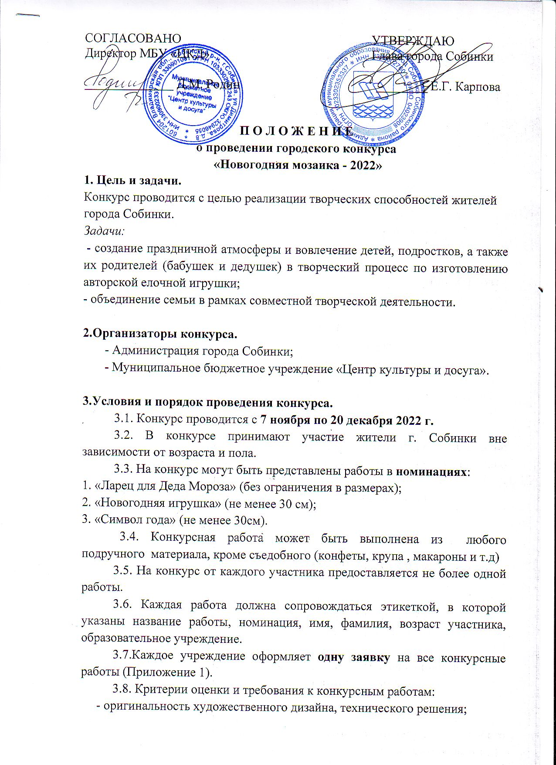

- эстетичность, красочность, сказочность, выразительность работы;
- соответствие игрушки праздничной новогодней тематике и размерам.
3.9. Конкурсные работы будут представлены на выставке в городском Доме культуры в период с 21 декабря 2022г. до 15 января 2023г.
Работы и заявки принимаются до 20 декабря 2022 г. в городском Доме культуры. Работы не возвращаются.

4. Подведение итогов.
По результатам конкурса будут определены 12 победителей и 28 призеров конкурса.

5. Награждение.
5.1. Победителям и призерам вручаются соответствующие дипломы и подарки. Участники конкурса награждаются соответствующими грамотами.
5.2. Награждение победителей состоится 27 декабря 2022 г. в 15-00 ч. в Доме культуры г. Собинки. Явка на мероприятие для всех участников обязательна.

6. Контактная информация.
Контактный телефон:
8-910-672-20-19 – зав. отделом народного творчества МБУ «ЦКД» Татьяна Валентиновна Попова
Электронный адрес Дома культуры: sobinkadk@mail.ru
Электронный адрес Поповой Т.В. : selena681@gmail.com

Приложение 1
к Положению
о проведении городского конкурса
«Новогодняя мозаика 2022»

ЗАЯВКА
на участие в городском конкурсе
«Новогодняя мозаика 2022
(указать название учреждения)
ФИО участника | Номинация | Название работы | Адрес, телефон  (автора!) |  | ФИО  родителя для семейной работы

Подпись руководителя
МП

